Технопарк ХХI века:

Северо-Западный региональный центр концерна ПВО "Алмаз-Антей".
7 февраля 2014
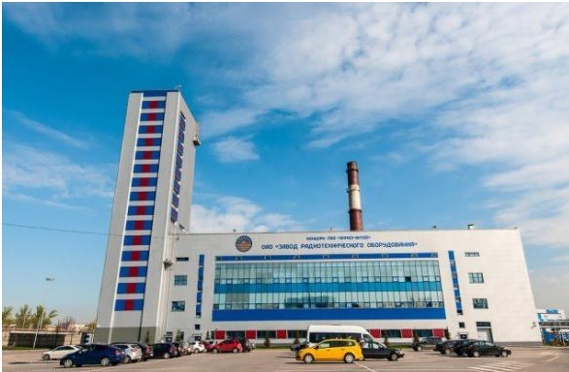

Руководство страны поставило перед предприятиями оборонно-промышленного комплекса масштабную задачу по перевооружению армии и флота. В период до 2020 г. планируется значительно увеличить объемы производства зенитно-ракетных систем и средств радиолокации: по отдельным образцам — в 10 раз и больше. Выполнение этой задачи возможно только на базе новой, более эффективной организации взаимодействия предприятий ОПК, которая предполагает значительное увеличение действующих производственных мощностей, их модернизацию и рациональную интеграцию, включая территориальную.
В этой связи Концерном ПВО «Алмаз-Антей» была разработана программа создания промышленно-конструкторских технопарков. В соответствии с ней в 2008 г. «Алмаз-Антей» приступил к осуществлению не имеющего аналогов в нашей стране проекта формирования и развития производственно-технологического комплекса в Санкт-Петербурге — Северо-Западного регионального центра (СЗРЦ). Центр призван объединить пять ведущих предприятий — Обуховский завод, на территории которого создается СЗРЦ, Завод радиотехнического оборудования, Конструкторское бюро специального машиностроения, Российский институт радионавигации и времени, Всероссийский научно-исследовательский институт радиоаппаратуры – в интересах разработки и модернизации новейших систем ПВО.
Завершить организацию Северо-Западного регионального центра планируется до 2015 года.
Предусмотрены инвестиции в размере 19 млрд. руб., которые пойдут на реконструкцию части существующих производственных корпусов Обуховского завода, оснащение их современным технологическим и инженерным оборудованием, а также строительство новых зданий и сооружений для размещения в них научно-исследовательских и конструкторских подразделений.

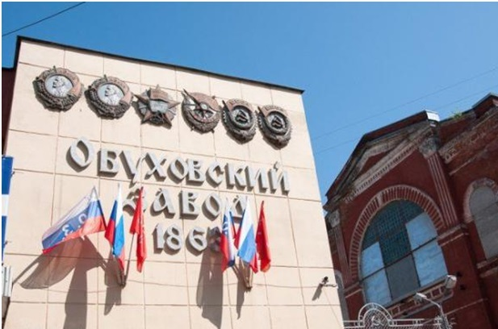
Государственный Обуховский завод ведет свою историю с 1863 года.
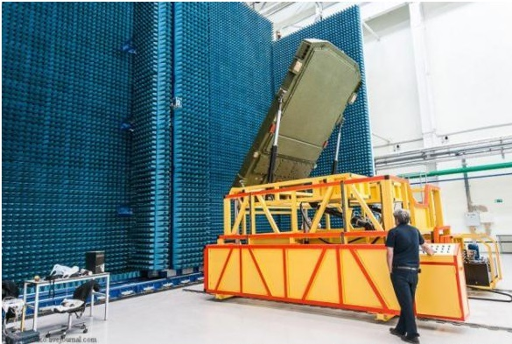
Настройка ФАР (фазированная антенная решетка)
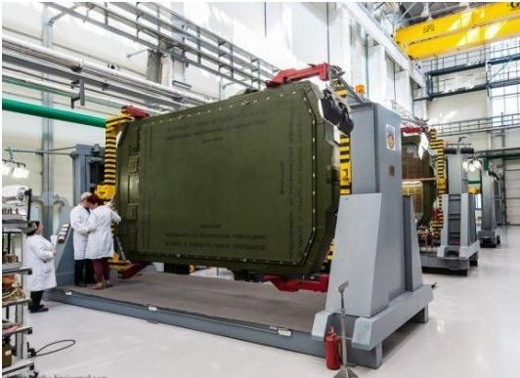
Стабильный гособоронзаказ обеспечивает ритмичность производства.
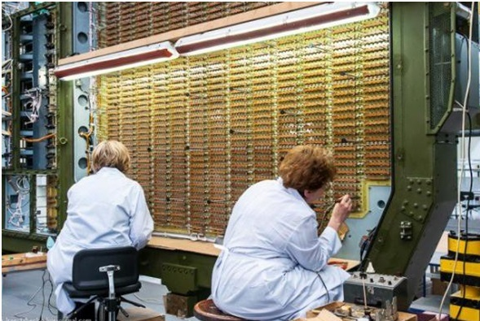
Эти технологические операции требуют особой квалификации от работников.
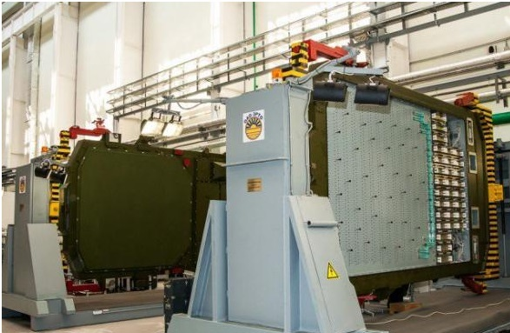
Качество финальных изделий контролируются военной приемкой.

Перевод производства на реконструируемые площади проводится без сокращения темпов выпуска товарной продукции и позволит обеспечить безусловное выполнение всех контрактных обязательств, в первую очередь — по оборонному заказу.
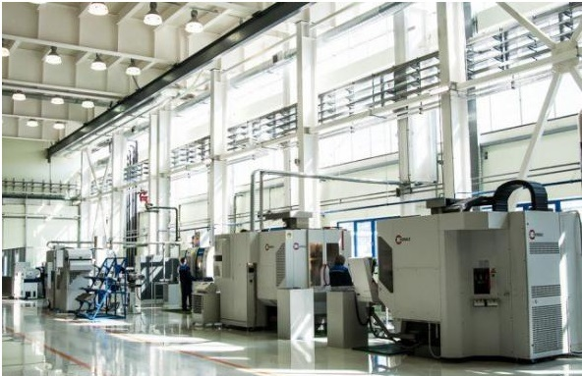
Доля нового современного оборудования к 2015 году увеличится до 68%
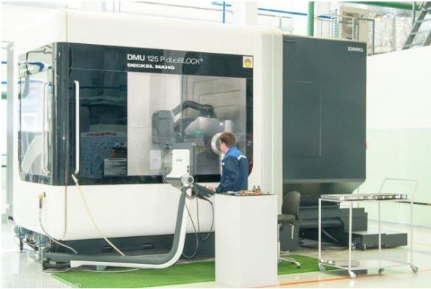
Совокупные затраты предприятий СЗРЦ на приобретение оборудования составят в период 2011- 2015 гг. около 12 млрд. руб.
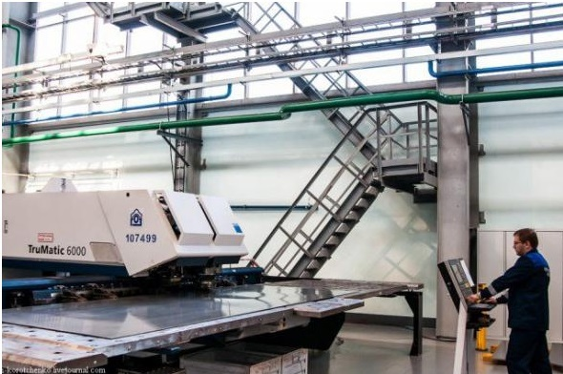

По принятой схеме организации заводы СЗРЦ получат возможность организовать свою производственную деятельность в виде таких технологических цепочек, которые исключают имеющееся в настоящее время дублирование функций предприятий
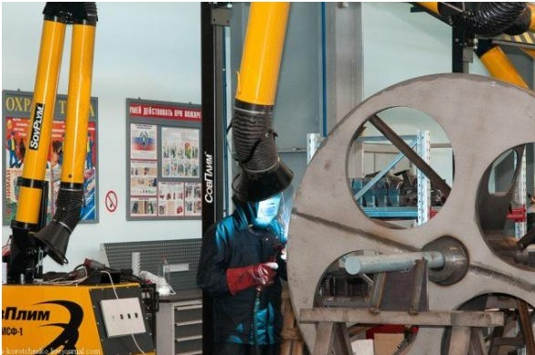
Технопарк ХХI века: Северо-Западный региональный центр Концерна ПВО "Алмаз-Антей"
Интеграция позволит увеличить коэффициент использования производственных площадей до 70-80 процентов и сократить трудоемкость выпускаемой продукции в 1,6 раза.
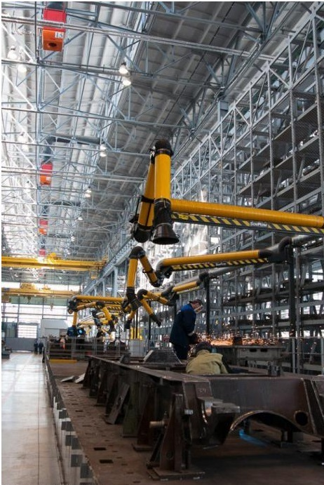
Созданы условия для внедрения инноваций, выпуска новых современных образцов техники

Использование современных технологий позволило создать высокооплачиваемые рабочие места, привлечь квалифицированных специалистов.

Структура и логистика реконструируемых производств дает возможность существенно снизить затраты на межцеховое и межоперационное перемещение и тем самым сократить цикл изготовления изделий с заданными показателями качества и надежности.

На территории СЗРЦ созданы все необходимые для пяти предприятий виды производств.
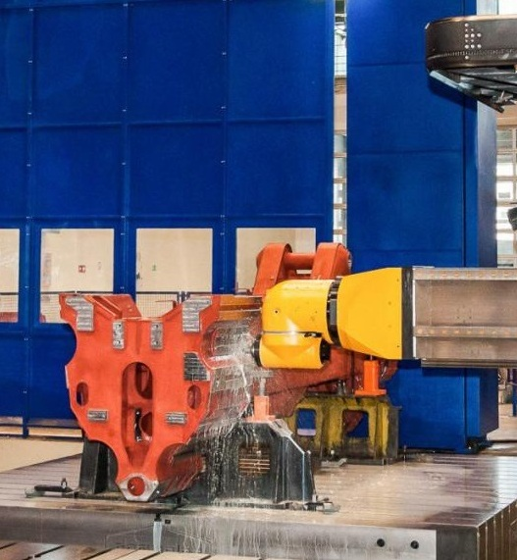
Реализация проекта интеграции предприятий СЗРЦ позволит к 2015 году увеличить общий объем производимой продукции в 2,3 раза по сравнению с 2010 г., сократив совокупные накладные расходы.

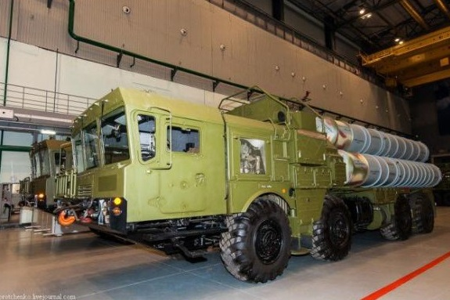
Современные ЗРС — основа создаваемой системы воздушно-космической обороны России
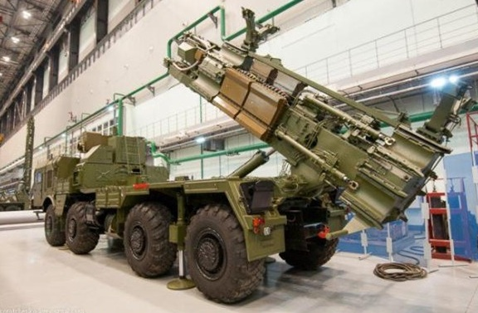
Концерн ПВО «Алмаз-Антей» по итогам производственной деятельности в 2012 году занял 14-ое место в списке 100 крупнейших компаний мирового военно-промышленного комплекса.

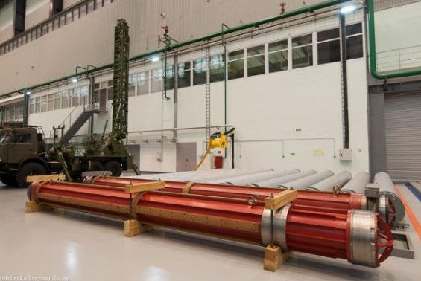

Зенитные управляемые ракеты в ТПК.
Концерн ПВО закончил 2012 год с показателем выручки от реализации продукции военного назначения в 5 млрд 754,3 млн долларов. Итоги 2013 года обещают быть еще более впечатляющими.
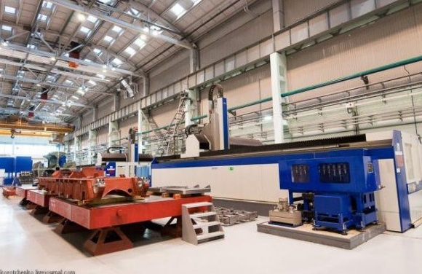
Особое внимание в проекте создания СЗРЦ уделяется вопросам энергоэффективности.
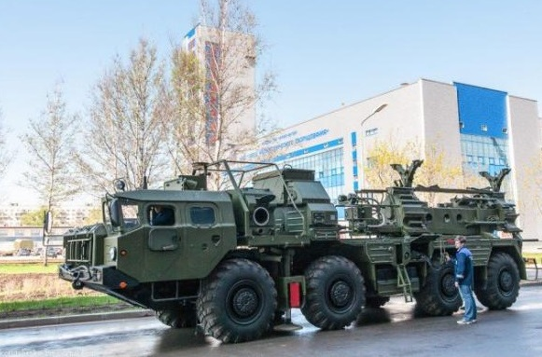
Опыт, накопленный при создании СРЗЦ, может быть использован не только в радиоэлектронном комплексе, но и в других отраслях оборонной отрасли страны.

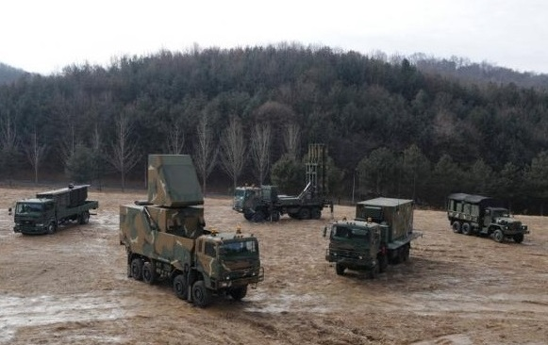
Про С-400 уже и так все знают , поэтому писать о ней не стоит , материала в сети масса , но менее всего народу известны комплексы которые должны поступить на вооружение в ближайшее время , это С-350 Витязь и новый ЗРК ближнего , я бы даже сказал ближайшего действия , он будет работать не по самолетам или вертолетам , а по авиационным боеприпасам , то есть по крылатым ракетам , по управляемым бомбам и другим средствам поражения стационарных объектов, Морфей
По витязю в понедельник я выложу отдельную статью , а пока краткие ТТХ ЗРК С-350

ТТХ системы с СОУ 50П6 (ист. — Авиасалон МАКС-2013):
Экипаж — 3 чел
Максимальное количество одновременно поражаемых целей:
— аэродинамических — 16
— баллистических — 12
Количество одновременно наводимых ЗУР (средствами батареи) — до 32
Дальность поражения:
— аэродинамические цели:
— минимальная — 1.5 км
— максимальная — 60 км
— баллистические цели:
— минимальная — 1.5 км
— максимальная — 30 км
Высота поражения:
— аэродинамичесие цели:
— минимальная — 10 м
— максимальная — 30000 м
— баллистические цели:
— минимальная — 2000 м
— максимальная — 25000 м
Время приведения средств системы в боевую готовность с марша — 5 мин.
И пара слов о Морфее.
В России активно ведутся работы по созданию нового зенитно-ракетного комплекса 42С6 «Морфей» ближнего радиуса действия. Об этом заявил генерал-полковник Александр Зелин, главком ВВС России. «Система предназначена для защиты военных объектов, обладает как активными, так и пассивными средства ведения боя», - разъяснил главком, при этом отметив, что «новый комплекс «Морфей» будет уничтожать абсолютно все, что шевелится в воздушном пространстве в радиусе прилегающих пяти километров».
Разработкой зенитно-ракетного комплекса «Морфей» занимается КБ концерна ПВО «Алмаз-Антей». Первые работы начались еще в 2007 году. Планируется, что новая система появится на вооружение российских ВВС к 2015 году. К данному моменту времени, согласно неподтвержденным данным, ПВО «Алмаз-Антей» создал первый опытный образец современного зенитного комплекса, который будет показан на международном авиасалоне МАКС-2011 в Жуковском. Боевые характеристики будущего ЗРК пока остаются неизвестными, но основные технические данные ПВО «Алмаз-Антей» все же раскрыл.
Система управления и наведение:
- многофункциональная РЛС 29Я6, разрабатываемая в рамках ОКР «Морфей», поставлена на боевой машине 70Н6 и согласно неподтвержденным данным представляет собой кольцевую РЛС с ФАР либо АФАР с полусферической купольной линзой. С большой вероятностью на ЗУР применяется командное управление по оперативным данным РЛС комплекса. Так же на боевой машине 70Н6 будет установлена и ИК-станция;
- командный пункт ЗРК – боевая машина на шасси БАЗ или «Тигр».
Комплекс может действовать как в составе ЕС ЗРО, так и в автономном режиме. Вероятно, зона огня ЗРК не будет иметь характерной для многих ЗРК «воронки». Огонь будет вестись одновременно по нескольким целям. Время реакции – гораздо быстрее комплексов класса «Тор-М1» и «Тор-М2».
Пусковая установка - мобильная с РЛС 29Я6 на шасси БАЗ (4х4)- 70Н6. ЗРК не используется в динамике движения. Пуск ракет производится из контейнеров вертикального пуска. Опытный образец шасси БАЗ-69092-024 был полностью готовым к работе в мае 2010 г.
Ракета, используемая в комплексе предположительно 9М338К, о чем есть упоминание в отчете ПВО «Алмаз-Антей» за период 2008 года в контексте ОКР «Тор-М2». Дальность действия данной ракеты - до 6 км при высоте поражения - до 3,5 км.
В апреле 2010 года Игорь Ашурбейли, тогда еще гендиректор ПВО «Алмаз-Антей», рассказал, что ЗРК «Морфей» войдет в состав расширенной воздушно-космической обороны совместно с комплексом средней дальности «Витязь». Кроме того, ЗРК «Витязь» сможет обнаруживать и обстреливать большее число целей. Создание новой системы ВКО в России началось в текущем году. Согласно плана представленного Генштабом Вооруженных сил России в систему ВКО войдут комплексы противовоздушной и противоракетной обороны ЗРК «Морфей», С-400 «Триумф», «Витязь» и С-500 «Триумфатор-М». Как заявил начальник Генштаба генерал армии Николай Макаров, объединенная система позволит сформировать «зонт», который надежно прикроет Россию от возможных «ударов баллистических ракет и крылатых ракет всевозможного базирования, в том числе с максимально малых высот независимо от времени и обстановки».
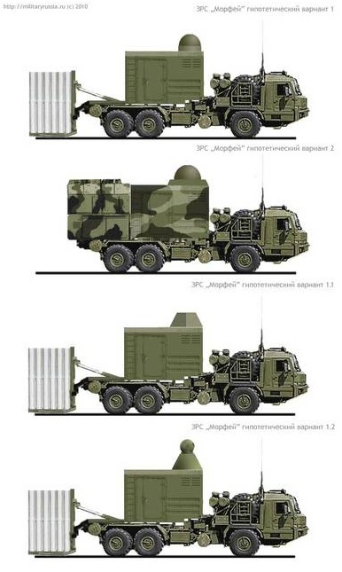
Итак, состав:
командный пункт 70К6 на шасси ГАЗ-2330 «Тигр» или БАЗ (колесная формула 4х4);
боевая машина 70Н6 на шасси БАЗ-69092-024 с многофункциональной РЛС 29Я6 (по неподтвержденным данным является кольцевой РЛС с ФАР либо АФАР с купольной линзой);
ЗУР 9М338К (управление, предположительно, — командное — по данным РЛС комплекса).
По неподтвержденным данным, на боевой машине 70Н6, кроме РЛС, будет установлена и ИК-станция.
Пуск ракет будет производится, вероятней всего, из контейнеров вертикального пуска. ЗРК не применяется в движении.
Комплекс может применяться в составе единой системы зенитного ракетного оружия или автономно.
Дальность действия комплекса — до 6 км; высота поражения — до 3,5 км.

Россия сегодня значительно превосходит США по техническому уровню систем ПВО и вертолетам, но вместе с тем достаточно сильно проигрывает по снабжению беспилотными летательными аппаратами. Подобное мнение высказал во время встречи с журналистами главком ВВС России А.Зелин.
Он отметил, что отечественные комплексы противовоздушной обороны типа С-300 и С-400 многократно превосходят основную американскую систему Patriot. Так же, в России ведется активная работа по созданию новых комплексов С-500, «Витязь» и «Морфей».
По словам главкома ВВС, в том, что касается ударных самолетов, между Россией и США наблюдается сравнительный паритет. Однако Россия уступает в количестве военной техники в стратегической авиации. «Впрочем, с появлением современных ракет, которые уже сегодня поступают на вооружение в вооруженные силы, наши потенциалы уравниваются», - подвел итог главком ВВС России.

Источник: http://nnm.me/blogs/xploser/tehnopark-hhi-veka-severo-zapadnyy-regionalnyy-centr-koncerna-pvo-almaz-antey/#cut

